力だめしパートⅢ 小学校国語３【読むこと】
組
番
名前

１ 青木さんの学級では、一人一人が物語を書いて、発表し合うことにしました。青木さんは、次のように下書きしたあと、書き直
しをしました。そして、書き直しをしたところをグループの人たちに説明しています。【グループでの青木さんの説明】の の
中に入る言葉として最もふさわしいものを、あとの１から４までの中から一つ選んで、その番号を書きましょう。
言葉として最もふさわしいものを、あとの１から４までの中から一つ選んで、その番号を書きましょう。

Ｈ24全国 A問題６

１ 学級全員
２ 先生
３ 勇二
４ 広子
（答え）

４

ども
ころ
へ た
※１
か
２ 次は、マンガ家である手塚治虫が自分の子どものころをふり返って話した内容の一部です。よく読んで、筆者が伝えたかったこ
とをまとめたものとして、もっともふさわしいものを次の１から４までの中から一つ選んで、その番号を書きましょう。
しば い

そう
※２
し
はげ
Ｈ20全国 Ａ問題９

ぞ

ぼくが子供の頃から下手の横好きでマンガを描いていたことは、すでに何度もお話ししてきました。小学校のときに落書きみた
いなマンガで紙芝居を描いて、学校へ持って行ったり、近所の子供を集めて見せて、説明していたのです。しかし、その前に描い
たマンガはまず母に見せたのです。母は見てくれました。ほんとうにうれしかったものです。
ところが三回目か、四回目から見てくれなくなって、「ああ、わかった、わかった」で終わってしまったのです。これはほんと
うにショックでした。そういう体験をぼくは持っているので、子供にとって、自分にとって大事件である発見とか発明、あるいは
創作を親に持って行ったときに、親が通りいっぺんの生返事をしたり、無視したりせず、そこでちょっと励ましてやるとか、かか
わってやることが、いかに力添えになるかということをぜひともお話ししておきたかったのです。

（答え）
３

１ 子供は、自分にとっての大事件について、親がどう思うかを考えて説明するものだ。

２ 子供は、自分が創作したものなどを親よりもまず友達や周りの人に見せたがるものだ。

３ 子供は、自分の意見や発明などに対する親の真剣なかかわりから力を得るものだ。

４ 子供は、親の態度を見てから、協力したり言うことを聞いたりしようとするものだ。

きょ
ざっ
り
し
３ 陸上クラブの金子さんは、長い距離を速く走ることを目標にしています。そこで、子ども向けの雑誌の中から陸上競技について書かれた記事を探して読みました。次の【月刊『未来へはばたく☆小学生』の一部】を読んで、あとの問いに答えましょう。
さが

Ｈ24全国 Ｂ問題３

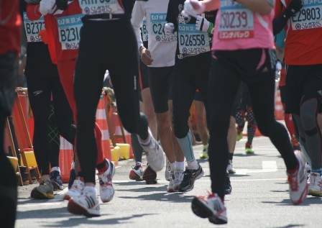
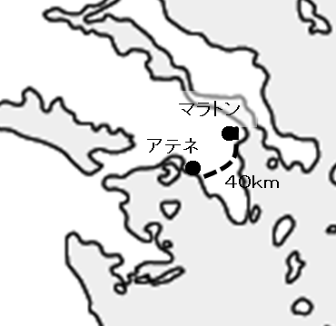

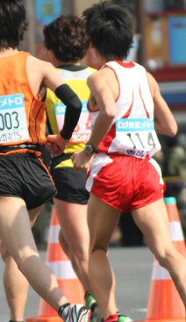

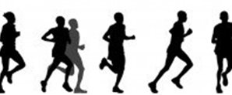

とく
ざっ
し
ちょう

一 金子さんは、この雑誌や読んだ記事の特徴を次のようにとらえました。アとイの文の一部には、どのような内容が入りますか。アの文の一部に入る内容としてふさわしいものを、１から４までの中から一つ選んで、その番号を書きましょう。また、イの文の の中に入る内容としてふさわしい言葉を、記事の中からぬき出しましょう。

（答え）ア
番号

イ
３
世界のトップランナー

（答え）
４
二 金子さんは、この雑誌の中の〈各回の主な内容〉を読み、編集者が読者に対して、どのようなねらいをもって示そうとしたのか考えました。編集者のねらいを説明したものとして最もふさわしいものを、次の１から４までの中から一つ選んで、その番号を書きましょう。

１ この特集を組むことによって、読者にいろいろなスポーツに興味を持たせようとしている。
２ この特集は、トップランナーたちに読んでほしいということを読者に伝えようとしている。
３ この雑誌の中に、今回の特集以外に他の特集があることを読者に知らせようとしている。
４ この特集で取り上げていく全体の内容を示し、読者に続けて読んでもらおうとしている。

きょ り

三 金子さんは、マラソンの距離やその由来を陸上クラブの人たちに説明するために、記事をくり返し読むことにしました。特集の中の、どの記事とどの記事を結び付けながら読むとよいですか。次の二つの の中に入る記事の見出しを、あとの１から５までの中から二つ選んで、その番号を書きましょう。
（解答の順序は問いません。） 【見出し】 （答え）

１

２
- 解答の順序は問わない

四 金子さんは、日本の女子選手と男子選手のそれぞれについて考えたことをまとめています。【金子さんがまとめた内容】の
の中には、どのような内容を書くとよいですか。あとの条件に合わせて書きましょう。

〈条件〉
○ 「マラソンの世界記録上位５人」と「日本人
選手の記録」の二つの記事を結び付けながら
読み、金子さんの考えの理由となる事実を、両
方から取り出したり、まとめたりして書くこと。
○ 「そのように考えた理由は、」に続くように、
四十字以上、六十字以内にまとめて書くこと。
（答え）

野口みずき選手、渋井陽子選手、高橋尚子選
(例)

手の三人が二時間十九分台の記録を持ち、世

界第十位までに入っているからです。

